附件1:

百和乡2021年度部门决算情况说明

目 录

第一部分 部门（单位）概括
一、 部门职责
二、 机构设置
第二部分 2021年度部门（本单位）决算表
一、收入支出决算总表
二、收入决算表
三、支出决算表
四、财政拨款收入支出决算总表
五、一般公共预算财政拨款支出决算表
六、一般公共预算财政拨款基本支出决算明细表
七、一般公共预算财政拨款“三公”经费支出决算表
八、政府性基金预算财政拨款收入支出决算表
九、国有资本经营预算财政拨款支出决算表
第三部分 2021年度部门决算情况说明
一、收入支出决算总体情况说明
二、收入决算情况说明
三、支出决算情况说明
四、财政拨款收入支出决算总体情况说明
五、一般公共预算财政拨款支出决算情况说明
六、一般公共预算财政拨款基本支出决算情况说明
七、一般公共预算财政拨款“三公”经费支出决算情况说明
八、 机关运行经费支出情况说明
九、 国有资产占用情况说明
十、 政府采购支岀情况说明
十一、政府性基金预算财政拨款收支决算情况说明
十二、国有资本经营预算财政拨款支出情况说明
十三、预算绩效情况说明
第四部分 名词解释
第一部分 部门（单位）概括
一、 部门职责
主要职责是：乡党委、政府主要承担着贯彻落实党和政府各项路线方针政策、促进经济发展、加强社会管理、提供公共服务和维护农村稳定，推动农村物质文明、政治文明、精神文明及和谐社会建设的重大任务。根据党章和《地方组织法》的规定，结合当前农村经济社会发展的新形势，新时期乡镇重点履行以下职能：
- 促进经济发展、增加农民收入。认真贯彻党在农村的各项方针政策，切实落实国家强农惠农政策措施。结合当地实际和做好乡村发展规划，推动产业结构调整，转变经济发展方式。稳定和完善农村基本经营制度，支持农民专业合作经济组织发展，健全农村市场和农业服务体系。保护基本农田，推广农业先进事业技术，抓好粮食生产。发展培育特色优势产业和特色经济，扶持龙头企业发展壮大，促进现代农业发展。
- 强化公共服务，着力改善民生。加快新型农村公共服务体系建设，着力解决群众生产生活中的突出问题。建立健全农村社会保障体系，完善农村最低生活保障制度。加强农村精神文明建设，繁荣发展农村文化。提高农村人口素质，稳定农村低生育水平。加强生态建设和环境保户，做好防灾减灾工作。做好新农村建设的规划和实施，不断改善农村人畜饮水道路等基础设施。
- 加强社会管理，维护农村稳定。强化农村社会治安综合治理，加强乡镇信访和人民调解工作，维护农村社会公共秩序，确保农村社会稳定。协同相关部门搞好农村市场监管，维护市场秩序。推进依法行政，严格依法履行职责，健全维护农民权益机制，保障农民合法权益，维护农民社会公平正义。
推进基层民主，促进农村和谐。加强农村党的基层组织建设，指导村民自治，引导农民有序参与村级事务管理，推动农村社区建设，促进社会组织健康发展，增强农村社会自治功能。
- 机构设置
内设机构：
- 党政综合办公室
主要负责乡党委、人大、政府日常工作；负责乡纪检监察、组织人事、工会、团委、妇联、信访接待、档案管理和机关后勤等工作。
- 经济社会发展办公室
主要负责乡经济发展规划、安全生产监管、统计和审计工作；负责扶贫开发和惠农强农政策措施的贯彻落实，稳定和完善农村基本经营制度等工作；负责乡镇社会发展规划的拟定及组织实施；负责乡宣传、统战、民族宗教、教育、民政、科技、文化、卫生、体育、广播影视工作；负责村镇建设、环境保护的监管等工作；
3、人口和计划生育办公室
主要负责国家人口和计划生育方针政策的宣传，依法管理乡镇人口和计划生育工作；
- 社会治安综合治理办公室（挂人民武装部牌子）
主要负责维护基层社会稳定、国防动员、征兵、民兵训练、预备役管理工作；负责基层民间纠纷调解等工作。
事业机构：
- 农业服务中心
负责乡镇农业、农技、农机技术推广工作；负责乡林业、水利、渔业等各类服务工作；负责乡植物疫情监管防控工作；负责乡镇农产品质量安全监管服务等工作。
- 农经财政服务中心
负责农村经济经营管理、乡企业服务工作；负责乡各类惠农资金核算核拨工作，参与农村集体资产与财务管理等工作；
- 社会事务服务中心
负责乡社会保障工作；负责乡劳务输出和劳动争议等工作。
4、文化服务中心
负责乡文化建设和群众性文化体育活动；负责乡文化广播影视工作；负责“农家书屋”建设等工作。
5、计划生育服务中心
负责乡计划生育各项服务等工作。
第二部分 2021年度部门（本单位）决算报表
表一：收入支出决算总表
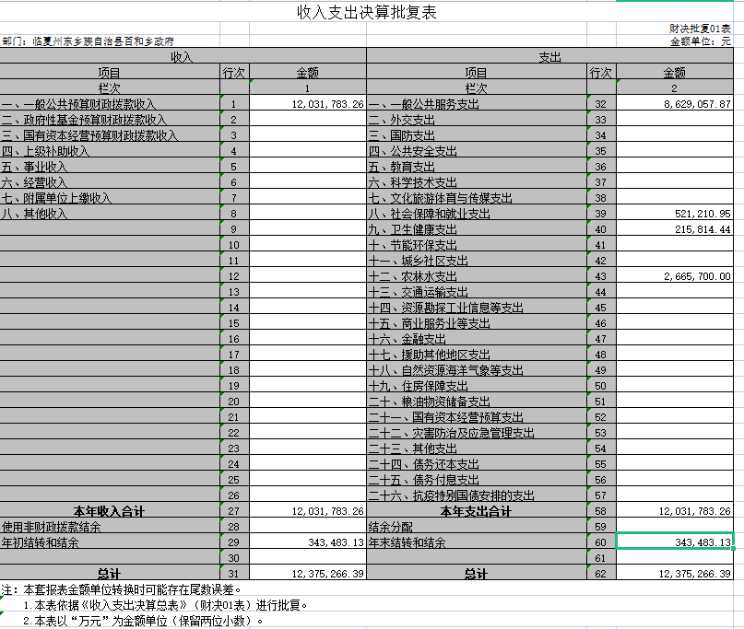
表二：收入决算表
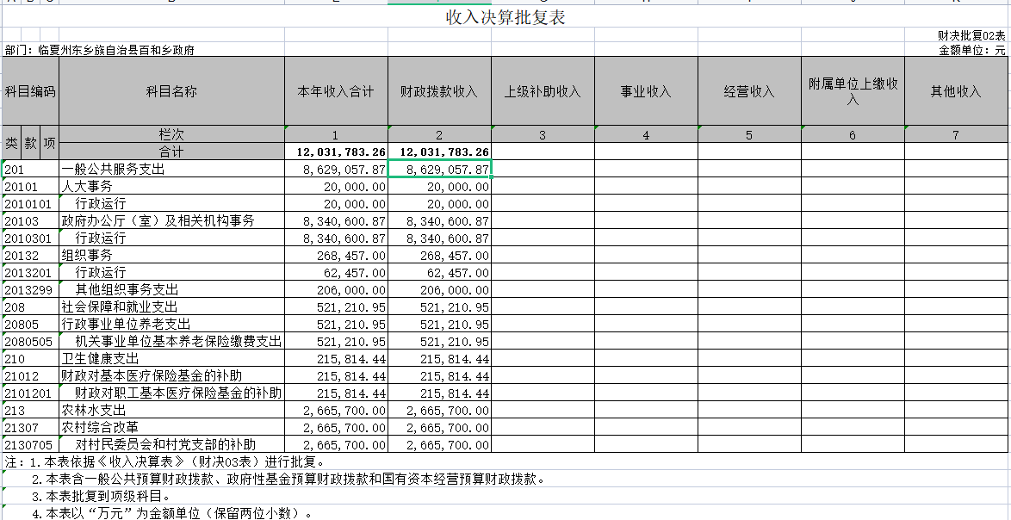

表三：支出决算表
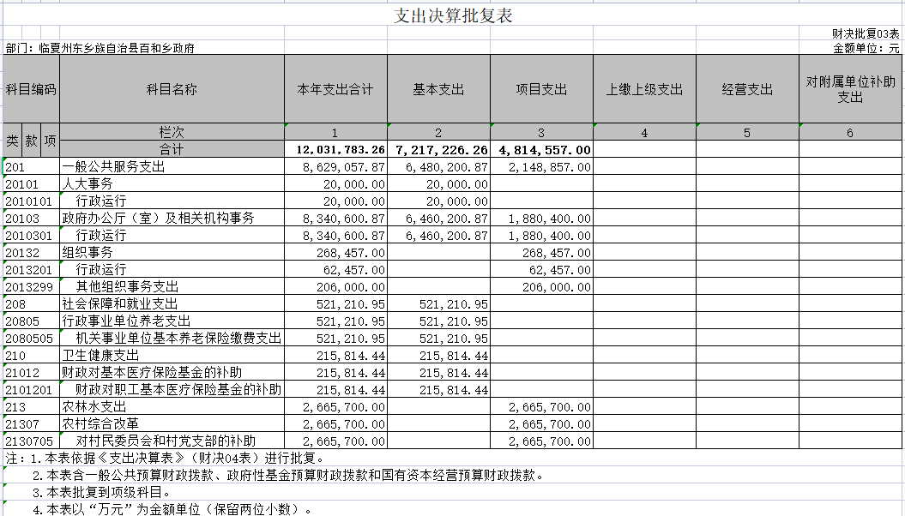

表四：财政拨款收入支出决算总表
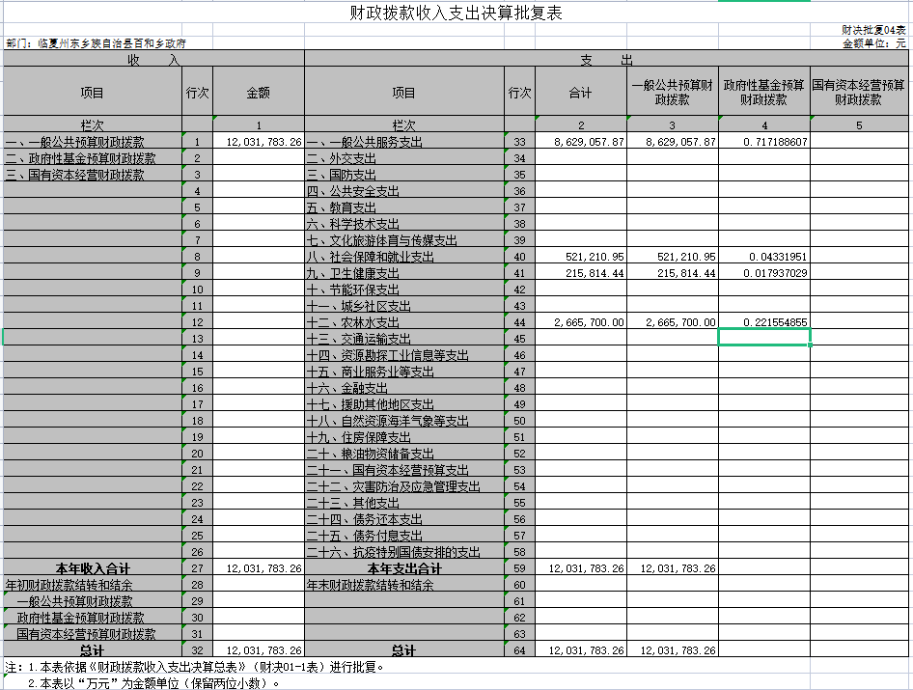

表五：一般公共预算财政拨款支出决算表
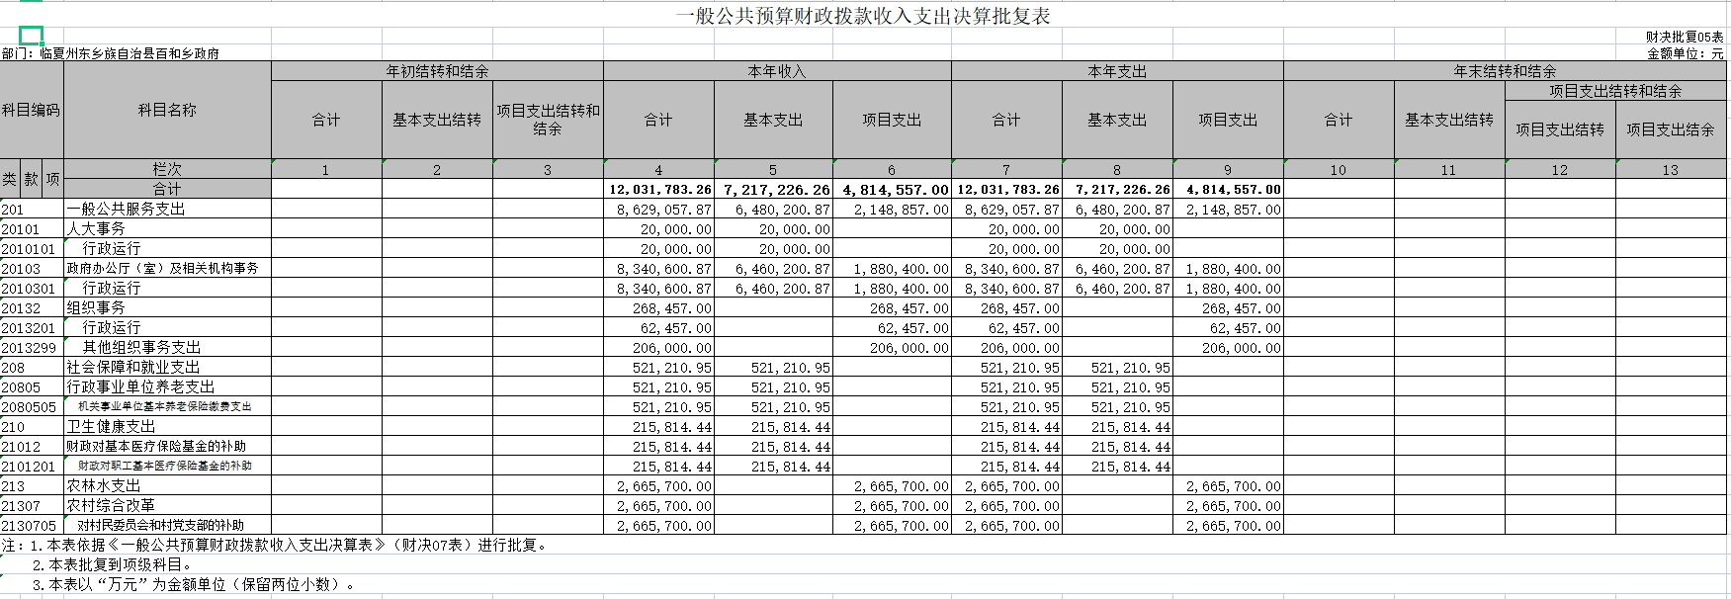
表六：一般公共预算财政拨款基本支出决算明细表
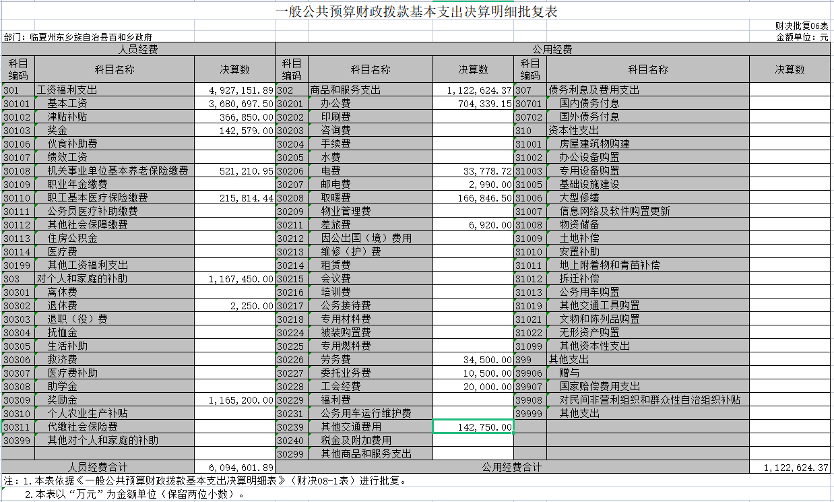
表七：一般公共预算财政拨款“三公”经费支岀决算表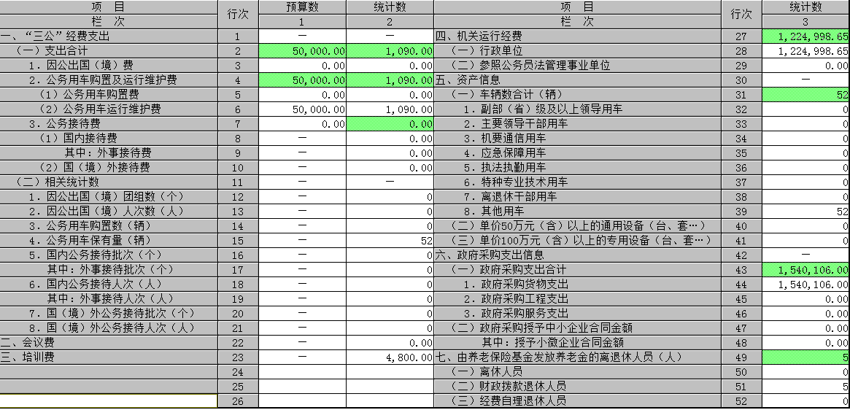

表八：政府性基金预算财政拨款收入支出决算表
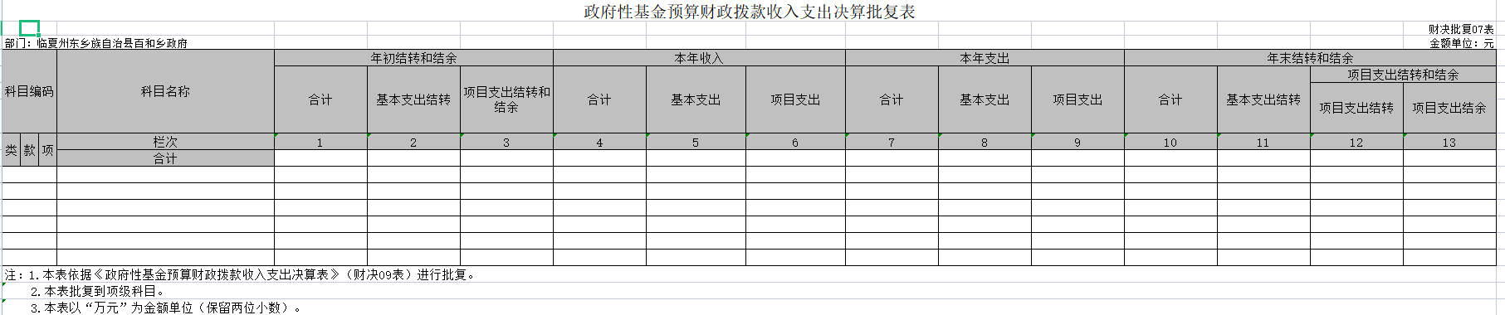
表九：国有资本经营预算财政拨款支出决算表

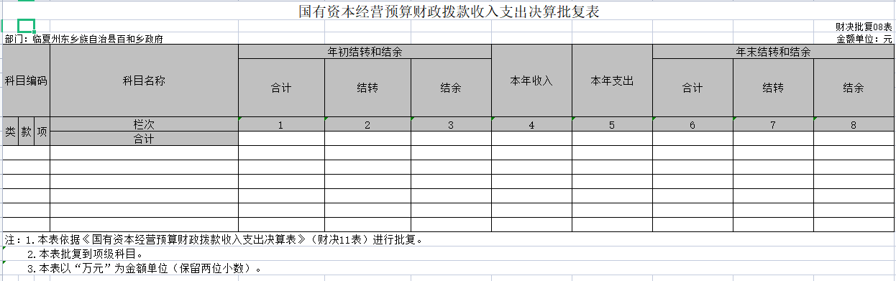
以上9张附表详情请见附件1（注：空表需按零值列示，不得删减）。
- 2021年度部门决算情况说明
（注意事项：关于小数位。金额数值应当保留两位小数，如末位为0不需保留小数位（例如：1000 万元，100.3 万元）；百分比应当保留 1 位小数，如末位为 0 需保留（例如：18.0%））
一、收入支出决算总体情况说明
本部门2021年度收入总计12375266.39元，支出总计12375266.39元。与2020年决算数相比，收入减少563286.76元，减少4.55%，支出减少961202.15元，减少7.77%。主要原因是各类项目减少。
本部门2020年度收入合计12031783.26元，其中：财政拨款收入12031783.26元，占100%。年初结转结余数为343483.13元。
本部门2020年度支出合计12031783.26元，其中：基本支出7217226.26元，占60%； 项目支出4814557元，占40%。
本部门2021年度年末结转和结余343483.13元，较上年减少0元。
二、收入决算情况说明
本部门（本单位）2021年度收入合计12031783.26元，其中：财政拨款收入12031783.26元。
三、支出决算情况说明
本部门2021年度支出合计12031783.26元，其中：基本支出7217226.26元，占60%； 项目支出4814557元，占40%。
四、财政拨款收入支出决算总体情况说明
本部门2021年度财政拨款收入12031783.26元，较上年决算数增加1410298.53元，增加21.96%。主要原因是拨入项目资金。
本部门2021年度财政拨款支出12031783.26元，较上年决算数增加4432230.43元，增加36.84%。主要原因是，项目增加。
五、一般公共预算财政拨款支出决算情况说明
本部门2021年度财政拨款支出12031783.26元，较上年决算数增加4432230.43元，增加36.84%。主要原因是，项目增加。
主要用于以下几个方面：
一般公共服务支出8629057.87元，占71.72%，较上年数增加1029505.04元，主要原因是人员经费增加、基本支出增加；社会保障和就业支出521210.95元，占4.33%；卫生健康支出215814.44元，占1.79%；农林水支出2665700元，占22.16%。
六、一般公共预算财政拨款基本支出决算情况说明
本部门2021年度一般公共财政拨款基本支出12031783.26元。其中：人员经费6094601.89元， 较上年减少2006911.08元，主要原因是人员变动。人员经费用途主要包括基本工资、津贴补贴、奖金。公用经费1122624.37元，较上年增加39600.54元，主要原因是办公经费、印刷费、维护费、租赁费增加，公用经费用途主要包括办公费704339.15元，较上年增加126598.85元；电费33778.72元，较上年增加9992.89元；取暖费166846.5元，较上年增加52846.5元；差旅费6920元，较上年减少3080元；劳务费34500元，较上年减少10000元；工会经费20000元，较上年增加0元。
七、 一般公共预算财政拨款“三公”经费支出决算情况说明
（一）“三公”经费财政拨款支出总体情况说明
2021年度本部门（本单位）“三公”经费年初预算数为0元，支出决算数为0元，较年初预算数减少10000元，主要原因是公车已报废
（二）“三公”经费财政拨款支出决算具体情况说明
2021年度本部门（本单位）因公出国（境）费用年初预算数为0元，支出决算数为0元。
公务用车购置及运行维护费年初预算数为0元，支出决算数为0元,费用支出较年初预算数增加0元。
（三）“三公”经费财政拨款支出决算实物量情况
2021年度本部门（本单位）因公出国（境）共计0个团组，0人；公务用车购置0辆，公务车保有量为0辆；国内公务接待0批次，0人。2021年度本部门（本单位）人均接待费0元，车均购置费0元，车均维护费0元。
- 机关运行经费情况说明
2021年本部门（本单位）机关运行经费支出600000元，机关运行经费主要用于开支办公费、印刷费、取暖费、电费、通讯费、手续费等。机关运行经费较2020年增加0元，增长0%。
九、国有资产占用情况说明
截至2021年12月31日，本部门（本单位）共有车辆0辆，其中：主要领导干部用车0辆、机要通信用车0辆、应急保障用车0辆、执法执勤用车0辆、特种专业技术用车其0辆、离退休干部用车0辆、其他用车0辆,其他用车主要是（其他用车根据汽车用途情况进行说明）。单价50万元以上通用设备0台（套），单价100万元以上专用设备0台（套）。
十、政府采购支出情况说明
2021年本部门（本单位）政府采购支出合计60000元，其中：政府釆购货物支出60000元。主要用于釆购纸张。
十一、政府性基金预算财政拨款收支决算情况说明
2021年度政府性基金预算财政拨款收入0元，支出0元，结余0元

十二、国有资本经营预算财政拨款支出情况说明
2021年度国有资本经营预算财政拨款本年支出0元。
- 预算绩效情况说明
预算绩效情况说明：无。
第四部分 名词解释
一、财政拨款收入：指本年度从本级财政部门取得的财政拨款，包括一般公共预算财政拨款和政府性基金预算财政拨款。
二、事业收入：指事业单位开展专业业务活动及其辅助活动取得的现金流入；事业单位收到的财政专户实际核拨的教育收费等资金在此反映。
三、经营收入：指事业单位在专业业务活动及其辅助活动之外开展非独立核算经营活动取得的现金流入。
四、其他收入：指单位取得的除“财政拨款收入”、“事业收入”、“经营收入”等以外 的收入，包括未纳入财政预算或财政专户管理的投资收益、银行存款利息收入、租金收入、捐赠收入，现金盘盈收入、存货盘盈收入、收回已核销的应收及预付款项、无法偿付的应付及预收款项等。各单位从本级财政部门以外的同级单位取得的经费、从非本级财政部门取得的经费，以及行政单位收到的财政专户管理资金反映在本项内。
五、用事业基金弥补收支差额：指事业单位在当年的“财政拨款收入”、“事业收入”、“经营收入”、“其他收入”等不足以安排当年支出的情况下，使用以前年度积累的事业基金（事业单位当年收支相抵后按国家规定提取、用于弥补以后年度收支差额的基金）弥补本年度收支缺口的资金。
六、年初结转和结余：指单位上年结转本年使用的基本支出结转、项目支出结转和结余、经营结余。
七、结余分配：指单位按照国家有关规定，缴纳所得税、提取专用基金、转入事业基金等当年结余的分配情况。
八、年末结转和结余：指单位结转下年的基本支出结转、项目支出结转和结余、经营结余。
九、基本支出：指为保障机构正常运转、完成日常工作任务而发生的人员经费和公用经费。其中：人员经费指政府收支分类经济科目中的“工资福利支出”和“对个人和家庭的补助”；公用经费指政府收支分类经济科目中除“工资福利支出”和“对个人和家庭的补助”外的其他支出。
十、项目支出：指在基本支出之外为完成特定行政任务和事业发展目标所发生的支出。
十一、经营支出：指事业单位在专业业务活动及其辅助活动之外开展非独立核算经营活动发生的支出。
十二、“三公”经费： 指用一般公共预算财政拨款安排的因公出国（境）费、公务用车购置及运行维护费、公务接待费。其中，因公出国（境）费反映单位公务出国（境）的国际旅费、国外城市间交通费、住宿费、伙食费、培训费、公杂费等支出；公务用车购置费反映单位公务用车购置支出（含车辆购置税）；公务用车运行维护费反映单位按规定保 留的公务用车燃料费、维修费、过路过桥费、保险费、安全奖励费用等支出；公务接待费反映单位按规定开支的各类公务接待（含外宾接待）支出。
十三、机关运行经费：为保障行政单位（含参照公务员法管理的事业单位）运行用于购买 货物和服务等的各项公用经费，包括办公及印刷费、邮电费、差旅费、会议费、福利费、日常维护费、专用材料及一般设备购置费、办公用房水电费、办公用房取暖费、办公用房物业管理费、公务用车运行维护费以及其他费用。
十四、工资福利支出（支出经济分类科目类级）：反映单位开支的在职职工和编制外长期聘用人员的各类劳动报酬，以及为上述人员缴纳的各项社会保险费等。
十五、商品和服务支出（支出经济分类科目类级）：反映单位购买商品和服务的支出（不包括用于购置固定资产的支出、战略性和应急储备支出）。
十六、对个人和家庭的补助（支出经济分类科目类级）：反映用于对个人和家庭的补助支出。
十七、其他资本性支出（支出经济分类科目类级）：反映非各级发展与改革部门集中安排的用于购置固定资产、战略性和应急性储备、土地和无形资产，以及构建基础设施、大型修缮和财政支持企业更新改造所发生的支出。
（注：本部分至少应包含以上信息，不得删减。）

附件1：2021年度部门决算公开表（9张）
附件2：《单位整体支出绩效自评报告》
附件3:《单位项目支出绩效自评报告》（如无可不附）

